ПИШПЕК
Бул доор боюнча маалымат азырынча табыла элек
42.84220, 74.61369

Фотография пока не добавлена
КЫРГЫЗЧА
Бул доор боюнча маалымат азырынча табыла элек.

ФРУНЗЕ
Онкология институту
42.84220, 74.61369
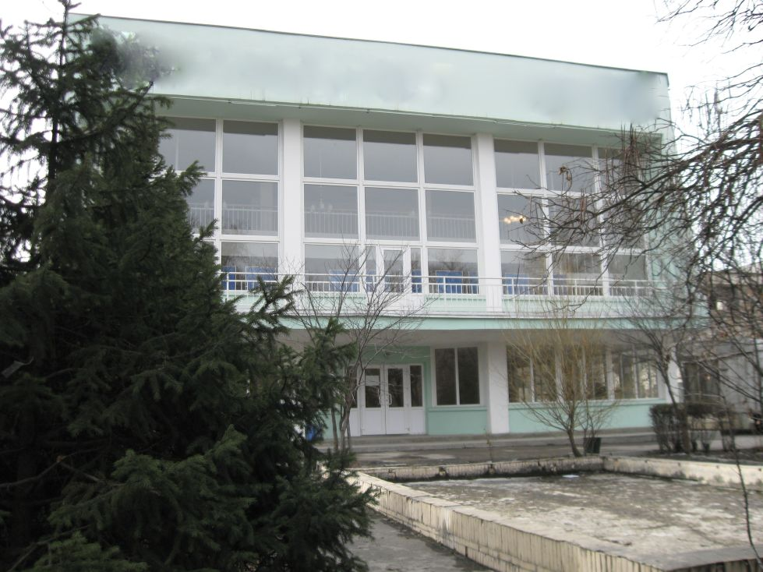
Институт онкологии · Владимира Петрова
КЫРГЫЗЧА Онкология институту
﻿ Онкология институту. Владимир Петровдун фотосу Кыргыз онкология жана радиология илим-изилдөө институту 1959-жылы түзүлгөн. Ал Кыргызстандын ири илимий жана медициналык борбору. Институттун ишмердүүлүгү А.И. Саенко жана А Илязов.
Булак: https://bimap.su/description/frunze/113_Onkologia.txt · BIMAP
Фотографии и материалы принадлежат их авторам; лицензия не указана

БИШКЕК
Бул доор боюнча маалымат азырынча табыла элек
42.84220, 74.61369

Фотография пока не добавлена
КЫРГЫЗЧА
Бул доор боюнча маалымат азырынча табыла элек.

